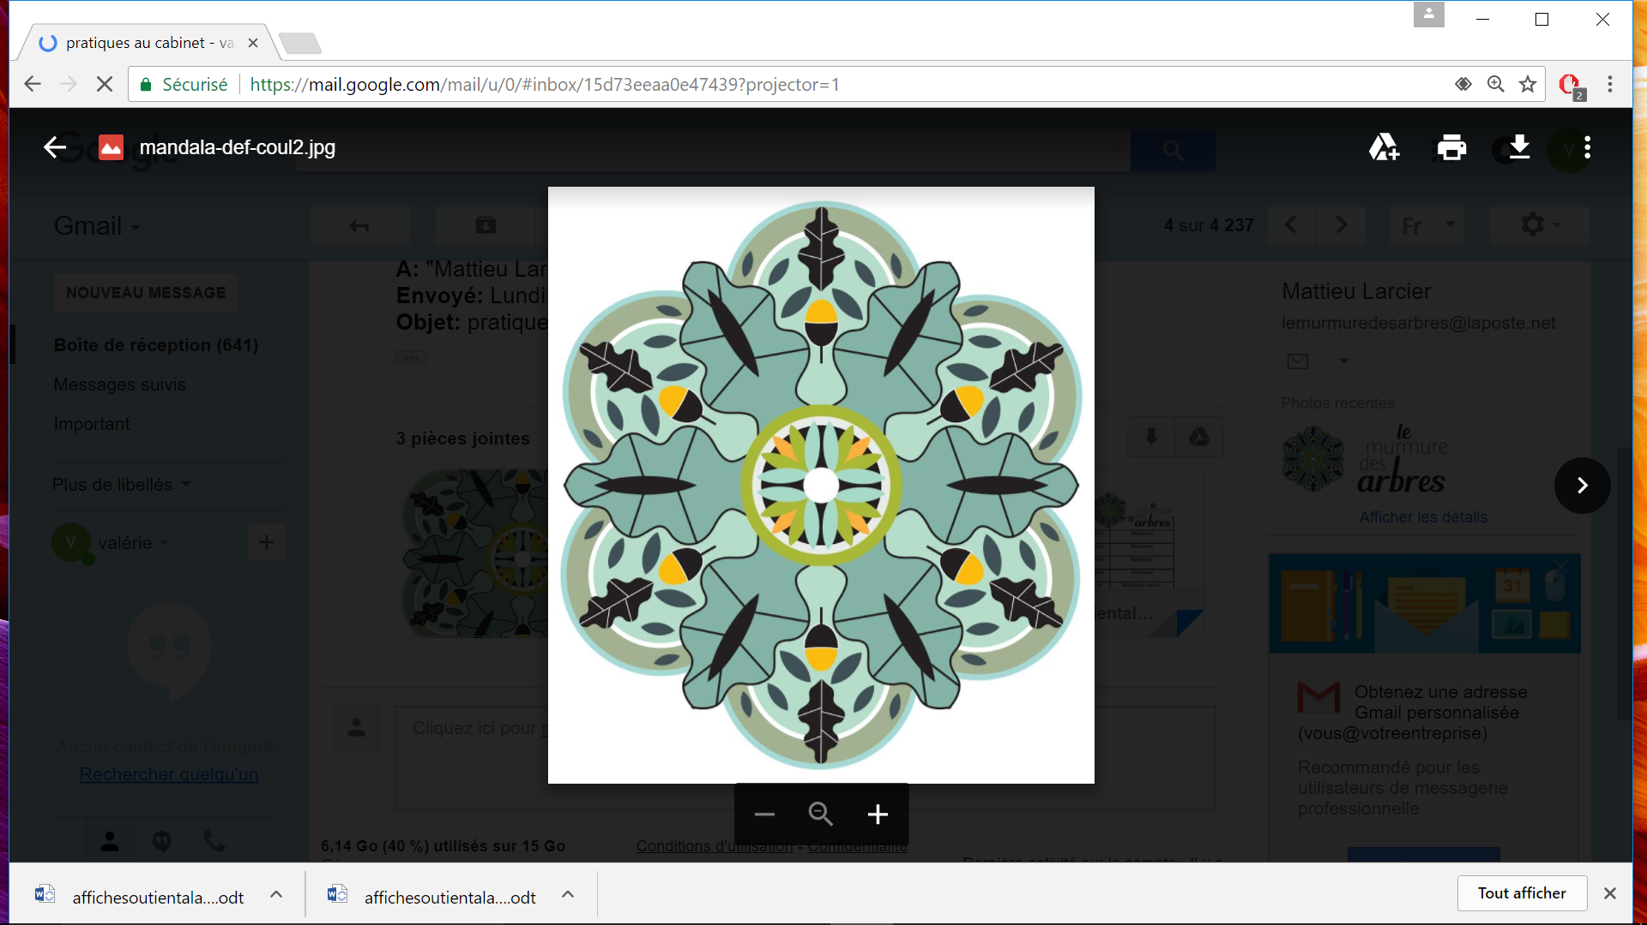

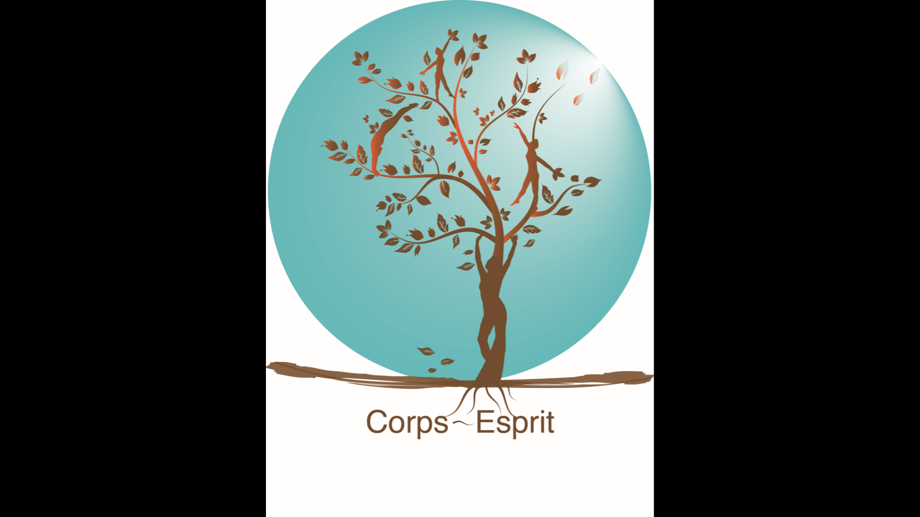

**Ateliers**

**Découvrir et soutenir la pratique**

**MEDITATIONS**

**VOYAGES SONORES**

**DO IN**

**Calendrier janvier à fin juin 2020, Rouen**



|  |  |  |  |
| --- | --- | --- | --- |
| **DATE** | **HEURE** | **INTERVENANT** | **INTERVENTION** |
| Mardi 07/01 | 18h - 19h | Emmanuel Fauque | Do in (auto massage) |
| Mardi 07/01 | 19h - 20h | Valérie Dartinet **(VD)** | Méditation de pleine conscience |
| Mardi 14/01 | 19h - 20h | Valérie Dartinet **(VD)** | Méditation de pleine conscience |
| Mardi 21/01 | 18h - 19h | Emmanuel Fauque | Do in (auto massage) |
| Mardi 21/01 | 19h – 20h | Mattieu Larcier **(ML)** | Méditation |
| **Mardi 28/01\*** | **19h - 20h30** | **VD et ML** | **Bols et voix** |
| Mardi 04/02 | 18h - 19h | Emmanuel Fauque | Do in (auto massage) |
| **Mardi 04/02** | 19h - 20h | Valérie Dartinet **(VD)** | Méditation de pleine conscience |
| Mardi 11/02 | 19h-20h | Mattieu Larcier **(ML)** | Méditation |
| Mardi 18/02 | 19H-20H | Valérie Dartinet | Méditation de pleine conscience |
| Mardi 15/10 | 19H-20H | Valérie Dartinet | Méditation de pleine conscience |
| **Mardi 25/02\*** | **19h - 20h30** | **VD et ML** | **Bols et voix** |
| Mardi 03/03 | 18h- 19h | Emmanuel Fauque | Do in (auto massage) |
| Mardi 03/03 | 19H-20H | Valérie Dartinet | Méditation de pleine conscience |
| Mardi 10/03 | 19h – 20 h | Mattieu Larcier **(ML)** | Méditation |
| Mardi 17/03 | 18h- 19h | Emmanuel Fauque | Do in (auto massage) |
| Mardi 17/03 | 19h-20h | Valérie Dartinet | Méditation de pleine conscience |
| **Mardi 24/03\*** | **19h-20h30** | **VD et ML** | **Bols et voix** |
| Mardi 31/03 | 18h- 19h | Emmanuel Fauque | Do in (auto massage) |
| Mardi 31/03 | 19h-20h | Valérie Dartinet | Méditation de pleine conscience |
| Mardi 07/04 | 19h – 20h | Mattieu Larcier **(ML)** | Méditation |
| Mardi 14/04 | 19h -20h | A définir |  |
| Mardi 21/04 | 19h -20h | A définir |  |
| **Mardi 28/04\*** | **19h-20h30** | **VD et ML** | **Bols et voix** |
| Mardi 05/05 | 18h- 19h | Emmanuel Fauque | Do in (auto massage) |
| Mardi 05/05 | 19h – 20h | Valérie Dartinet | Méditation de pleine conscience |
| Mardi 12/05 | 19h – 20h | Valérie Dartinet | Méditation de pleine conscience |
| Mardi 19/05 | 18h – 19h | Emmanuel Fauque | Do in (auto massage) |
| Mardi 19/05 | 19h – 20h | Mattieu Larcier **(ML)** | Méditation |
| **Mardi 26/05\*** | **19h-20h30** | **VD et ML** | **Bols et voix** |
| Mardi 02/06 | 18h – 19h | Emmanuel Fauque | Do in (auto massage) |
| Mardi 02/06 | 19h – 20h | Valérie Dartinet | Méditation de pleine conscience |
| Mardi 09/06 | 19h – 20h | Valérie Dartinet | Méditation de pleine conscience |
| Mardi 16/06 | 18h – 19h | Emmanuel Fauque | Do in (auto massage) |
| Mardi 16/06 | 19h – 20h | Mattieu Larcier **(ML)** | Méditation |
| **Mardi 23/06\*** | **19h-20h30** | **VD et ML** | **Bols et voix** |
| Mardi 30/06 | 18h – 19h | Emmanuel Fauque | Do in (auto massage) |
| Mardi 30/06 | 19h – 20h | Valérie Dartinet | Méditation de pleine conscience |
|  |  |  |  |

**Ateliers de découverte et de Soutien à la pratique de**

**la méditation de pleine conscience**

* **Ateliers de soutien et d’initiation à la méditation sont destinées :**
* Aux personnes ayant déjà suivi le programme MBSR de 8 semaines ou ayant déjà une pratique de la méditation
* Et à ceux qui souhaitent découvrir la méditation de pleine conscience. :

**« Méditation les fondamentaux »** ou bien ceux qui souhaitent revenir aux fondamentaux

* **Inscription** téléphonique ou sur le site : **https://www.therapies-avec-soi.com/**

La participation financière est centrée sur le Don, selon vos possibilités et à hauteur de ce que l’on estime avoir reçu. Minimum 1€, max 10€.

* **Les séances de DO IN avec Emmanuel Fauque sont à 10€ la séance.** Elles permettent un ancrage corporel profond.
* **Les séances bol et voix avec Mattieu Larcier et moi-même sont à 20€ la séance et sont réservées aux personnes ayant une pratique régulière de la méditation.**

**Tous les ateliers ont lieu au 14 boulevard de Verdun, sauf pour les ateliers avec une * qui auront lieu au murmure des arbres, 34 rue de Fontenelle.**

**Emmanuel FAUQUE**

Rouen

Shiatsu et Do in

**06 81 49 58 75**

**www.matsukaze.fr**

**contact@matsukaze.fr**

**Mattieu LARCIER**

Le Murmure des arbres

Rouen

**07 81 55 92 34**

**www.lemurmuredesarbres.fr**

[**lemurmuredesarbres@laposte.net**](mailto:lemurmuredesarbres@laposte.net)

**Valérie DARTINET CHALMEY**

14 boulevard de Verdun,

76000 Rouen

**06 09 03 00 74**

[**www.pleineconscience-rouen.com**](http://www.pleineconscience-rouen.com)

[**pleineconscience.rouen@gmail.com**](mailto:pleineconscience.rouen@gmail.com)